【事故调查报告】怀宁经开区安徽妙新环保科技有限公司食品级可降解新材料制品生产项目“3·30”一般物体打击事故调查报告
来源：安庆市怀宁县·基层公开 安庆市怀宁县·基层公开
原文链接：https://www.ahhn.gov.cn/grassroots/2000000951/2029229091.html
发布时间：2024-07-03 抓取时间：2026-10-16 正文含图，已嵌入原图

• 望江县
• 岳西县
• 怀宁县
• 太湖县
• 宿松县
• 迎江区
• 宜秀区
• 大观区
• 桐城市
• 潜山市
>>>
索引号： | 003123153/202407-00122 | 信息分类： | 市场监管、安全生产监管
内容分类： | 事故通报 | 发文日期： | 2024-07-03 09:34:05
发布机构： | 怀宁县 | 生成日期： | 2024-07-03 09:34:05
来源单位： | 怀宁县应急管理局
生效时间： |  | 废止时间：
名 称： | 【事故调查报告】怀宁经开区安徽妙新环保科技有限公司食品级可降解新材料制品生产项目“3·30”一般物体打击事故调查报告
文 号： |  | 关键词：

索引号： | 003123153/202407-00122
信息分类： | 市场监管、安全生产监管
内容分类： | 事故通报
发文日期： | 2024-07-03 09:34:05
发布机构： | 怀宁县
生成日期： | 2024-07-03 09:34:05
来源单位： | 怀宁县应急管理局
生效时间：
废止时间：
名 称： | 【事故调查报告】怀宁经开区安徽妙新环保科技有限公司食品级可降解新材料制品生产项目“3·30”一般物体打击事故调查报告
文 号：
关键词：

【事故调查报告】怀宁经开区安徽妙新环保科技有限公司食品级可降解新材料制品生产项目“3·30”一般物体打击事故调查报告
2024-07-03 09:34作者：怀宁县应急管理局来源：怀宁县应急管理局文字大小：[ 大 中 小 ]【我要纠错】 背景色：
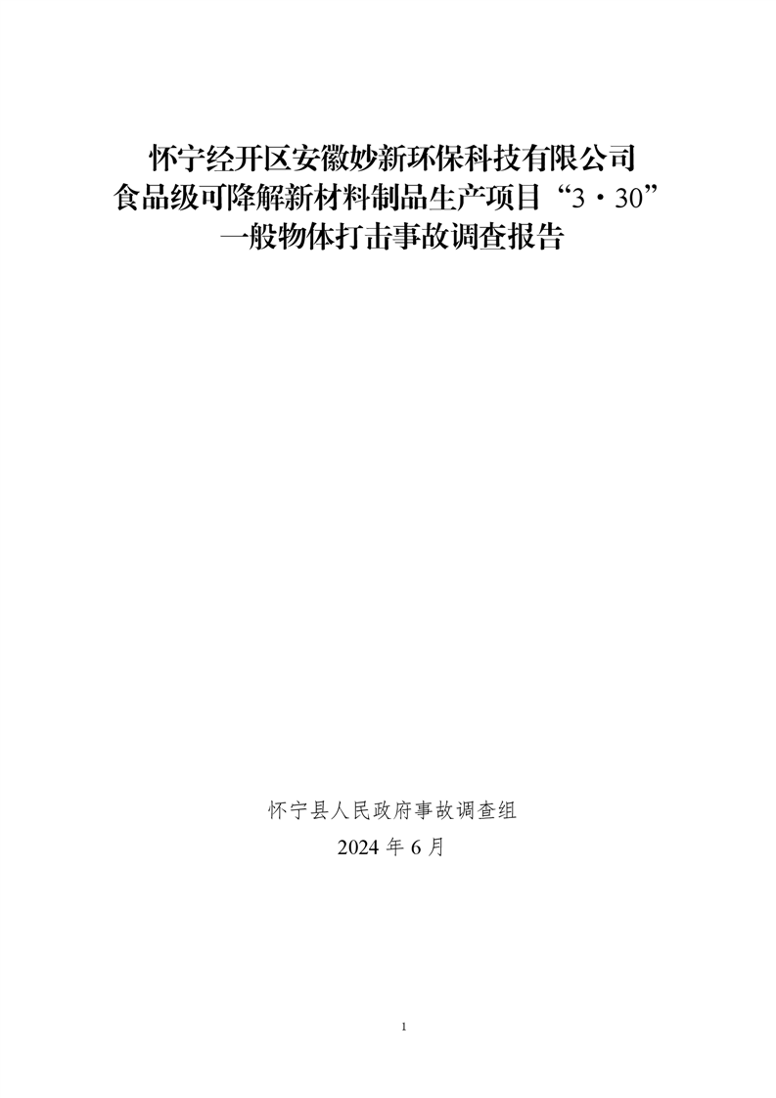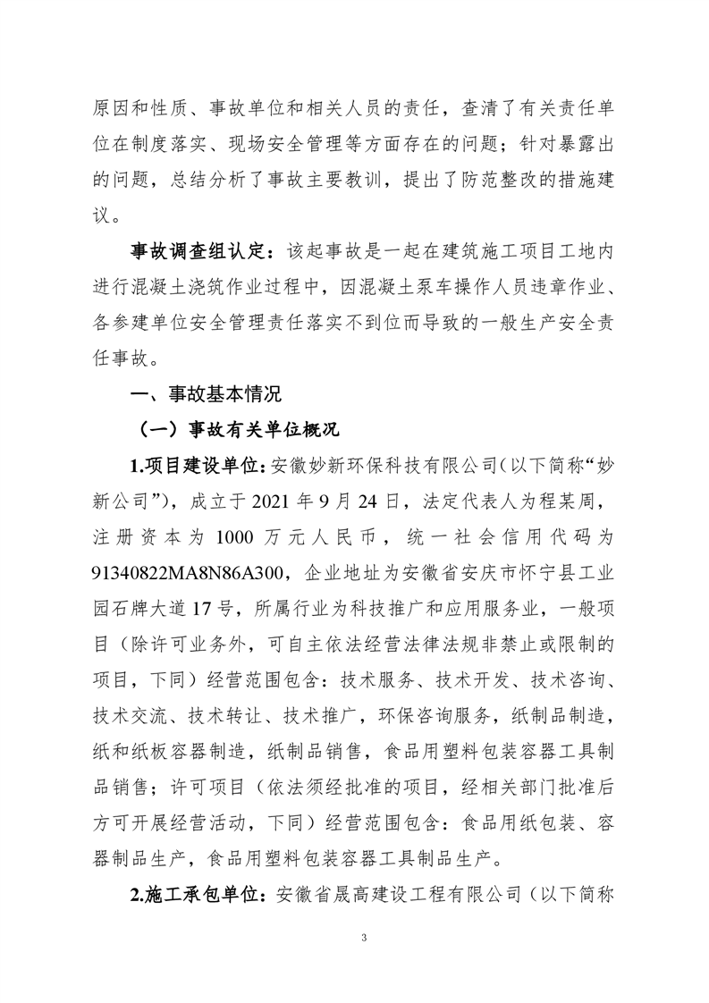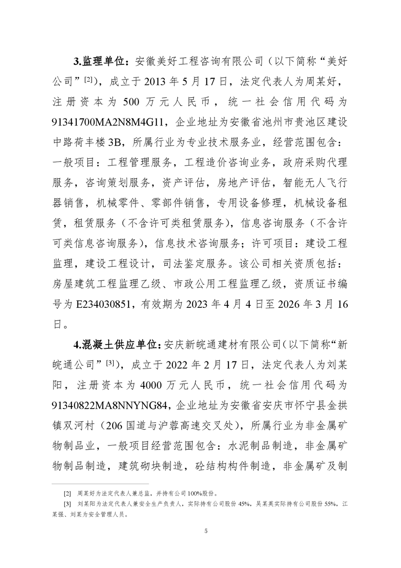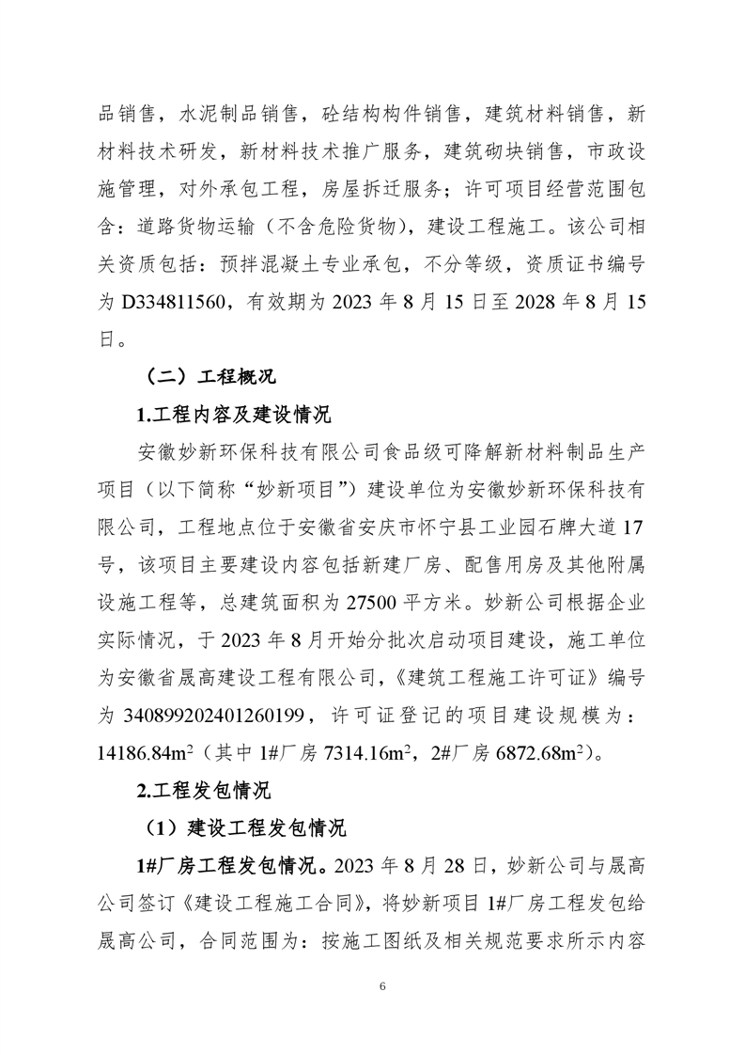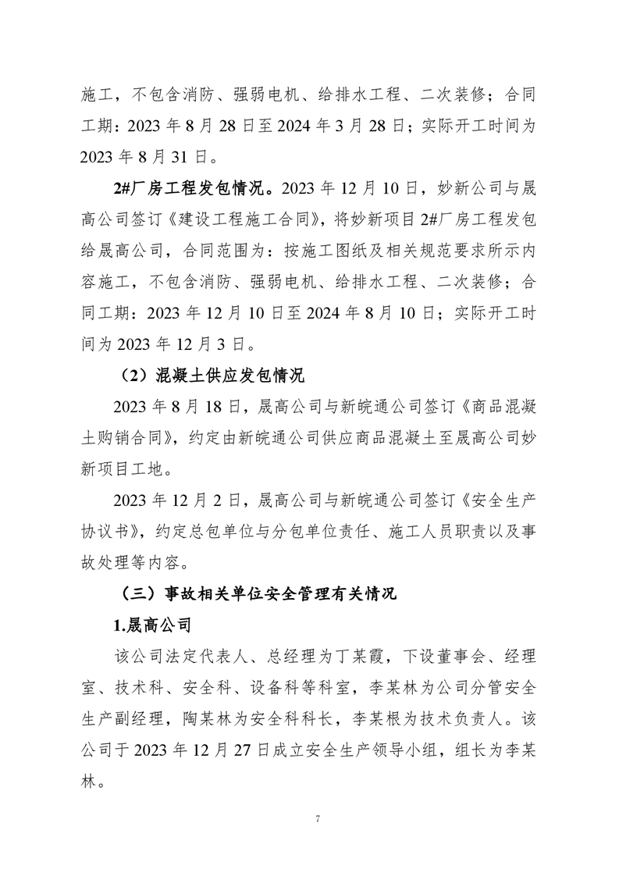
分享到：

